Komfortabel und verlässlich bewässern

Die neuen GARDENA Viereckregner Aqua und AquaZoom

Für jede Gartengröße gibt es jetzt den richtigen Viereckregner: Die Regner der neuen Sortimentslinien GARDENA Aqua und AquaZoom bewässern rechteckige und quadratische Flächen bequem, akkurat und verlässlich.
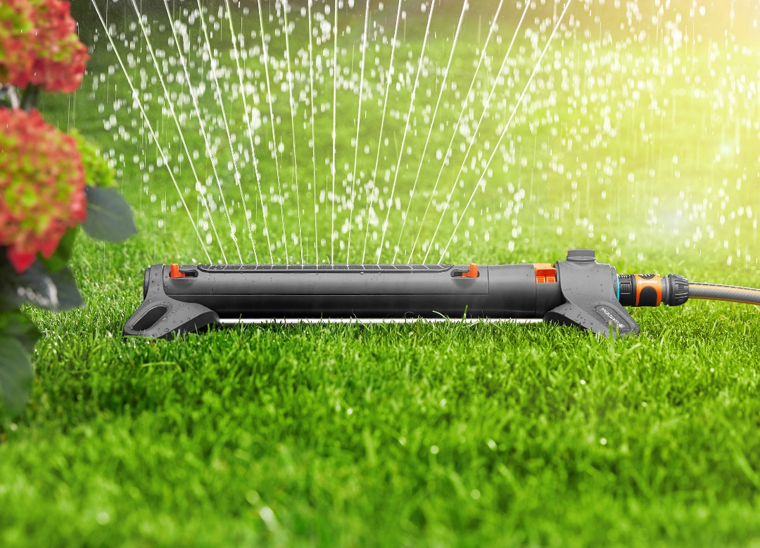

Alle Modelle der Reihe GARDENA AquaZoom besitzen eine Mengenregulierung zur Feineinstellung der zu beregnenden Fläche und haben einen stabilen Stand dank extra breiter Füße.

Den Sommer unbeschwert genießen – ohne Anstrengung und Sorge, ohne Wasser oder Zeit zu vergeuden. Die wetterbeständigen GARDENA Viereckregner der Reihen Aqua und AquaZoom sorgen für eine optimale Gartenbewässerung auf Flächen von 9 bis 350 Quadratmeter. Und das eigenständig, zuverlässig und gleichmäßig, komfortabler als per Hand.
Welcher Regner für welche Fläche in Frage kommt, lässt sich schnell erkennen: Denn das neue Viereckregner-Sortiment ist klar und übersichtlich gegliedert – die Regner der Reihen Aqua und AquaZoom gibt es jeweils in den Größen S, M und L, stets abgestimmt auf den zu beregnenden Bereich. Während diese Regner für die Bewässerung von Rasenflächen ausgelegt sind, übernimmt der AquaZoom compact die Beregnung von Gemüse- und Blumenbeeten – und das vor allem pfützenfrei.
Die Regner sind einfach und schnell dort zu platzieren, wo sie zum Einsatz kommen sollen. Sie bestehen aus hochwertigen Materialien und sind dadurch lange haltbar. Reichweite, Sprengbreite und Mengenregulierung lassen sich leicht und intuitiv einstellen. So gelangt das Wasser wirklich nur dorthin, wo es tatsächlich auch benötigt wird. Die Regner AquaZoom zeichnen sich durch einen besonders stabilen Stand aus.
Die soliden Einstiegsmodelle der Reihen Aqua sind für Flächen von 90 bis zu 280 Quadratmeter vorgesehen. Metallelemente sorgen für zusätzliche Robustheit. Aluminiumverstärkte Düsenrohre bewirken eine hohe Bruchsicherheit. Für die Reinigung verstopfter Düsen ist eine Reinigungsnadel im Gerät verstaut. Die neuen AquaZoom Regner mit Weichkunststoffdüsen übernehmen die Bewässerung von Flächen zwischen 9 und 350 Quadratmeter. Hier lassen sich die Weichkunststoffdüsen leicht mit den Fingern reinigen.
Die Wartung der Viereckregner Aqua und AquaZoom geht also sehr schnell und einfach: Alle sind leicht von Kalk zu befreien. Ein innen liegender Metallfilter verhindert bei allen Regnern, dass Schmutz in das Gerät gelangt. Der Filter ist von außen deutlich zu sehen und kann zur Reinigung problemlos entnommen werden.
GARDENA gewährt auf alle Viereckregner fünf Jahre Garantie. Sie sind witterungsbeständig, frostsicher und Made in Germany. ■

Über GARDENA
Seit über 50 Jahren bietet GARDENA alles, was leidenschaftliche Gärtner benötigen. Das breit gefächerte Sortiment umfasst innovative Lösungen und Systeme für Bewässerung, Rasenpflege, Baum- und Strauchpflege sowie die Bodenbearbeitung. Heute ist GARDENA ein in Europa führender Anbieter von hochwertigen Gartengeräten und in mehr als 80 Ländern weltweit vertreten. GARDENA ist eine Marke der Husqvarna Group. Weitere Informationen unter gardena.com.

